Pirkimo sąlygų 2 priedas „Techninė specifikacija“

PAPRASTOJO REMONTO APRAŠAS

I.BENDROJI DALIS
I.I. Duomenys apie remontuojamus statinius
I.I.I. Statinių vieta
Jonavos rajonas
I.I.II. Statybos rūšis
Pagal STR 1.01.08:2002 „Statinio statybos rūšys“ priskiriamas paprastajam remontui.
I.II. Projektavimo apimtys
Šiuo paprastojo remonto aprašu sprendžiamas sanitarinių mazgų remonto darbai.

Bendroji techninė specifikacija

Visi darbai turi būti atlikti griežtai vadovaujantis ISO 21542:2011 standarto reikalavimų

Reikalavimai taikomi griaunant, rekonstruojant statinius, įrenginius, konstrukcijas.

Paprastojo remonto metu numatoma ardyti esamas pertvaras tarp tualeto ir vonios, grindis, duris, šildymo, vandentiekio sistemas ir kt.
Konstrukcijų išmontavimas ir ardymas turi būti atliekamas etapais pagal vykdomų darbų eigą.
Vykdant išmontavimo ir ardymo darbus:
- turi būti laikomasi saugaus darbo normatyvų reikalavimų, vadovaujantis norminiu dokumentu DT 5-00 „Saugos ir sveikatos taisyklės statyboje“;
- statybinės atliekos turi būti nuleidžiamos uždarais latakais, vamzdžiais, dėžėse – konteineriuose arba panašiais nepavojingais būdais. Mesti statybines atliekas be latakų leidžiama tik iš ne didesnio kaip 3 m aukščio. Vieta, į kurią metamos statybinės šiukšlės, turi būti aptverta;
- transporto ir pėsčiųjų judėjimo keliai ir priėjimai prie darbo vietų turi būti valomi ir tinkamai prižiūrimi;
- turi būti nepažeistos neardomos konstrukcijos ir jų elementai (stiprumas, pastovumas, forma ir apdaila), kitu atveju praardyta konstrukcija stiprinama.
Įvykus bet kokiems neardomų konstrukcijų pažeidimams, Rangovas privalo nedelsiant sustabdyti darbus ir informuoti Techninės priežiūros inžinierių. Jei neįvyko rimtų pažeidimų, darbai gali būti tęsiami leidus Inžinieriui. Kitu atveju Rangovas ir Inžinierius privalo veikti pagal Lietuvos statybų griūčių tyrimo taisykles. Pagal tyrimų išvadas Rangovas turi suprojektuoti ir atlikti atstatymo ar sustiprinimo darbus. Visas išlaidas dengia Rangovas.
Išmontuodamas ir išardydamas esamas konstrukcijas ir elementus, Rangovas privalo kartu išmontuoti ir visus jų tvirtinimo, sandarinimo ir apdailos elementus, pašalinti visas paviršiaus (apdailos) medžiagas, netinkamas pagal pateiktas specifikacijas, o esamus paviršius tinkamai paruošti naujai apdailai.
Ardomos konstrukcijos turi būti drėkinamos siekiant išvengti dulkėjimo.
Kai darbo vietose išsiskiria daug dulkių (lūžta, trupa, byra medžiagos), darbo zoną reikia izoliuoti (tentu ar pan.), kad dulkės negalėtų išplisti į aplinką.
Darbo zona po pamainos turi būti gerai išvaloma dulkių siurbliais.
Siekiant sumažinti oro užterštumą darbo zonoje, grindis bei kitus paviršius darbo metu rekomenduojama drėkinti.

Reikalavimai atliekų pašalinimui

Atliekų tvarkymo dokumentacija tvarkoma taip, kaip reikalauja Lietuvos Respublikos Vyriausybės įstatymai ir kiti norminiai aktai. Statytojas, vykdydamas pastatų griovimo darbus, privalo vadovautis LR Aplinkos apsaugos ministro 2006m. gruodžio 29d. įsakymu Nr. D1-637dėl statybinių atliekų tvarkymo bei patvirtintomis statybinių atliekų tvarkymo taisyklėmis Jonavos rajono savivaldybėje.
Visos statybinės atliekos, gautos statybų metu, statybvietėje turi būti rūšiuojamos: susidarančios perdirbimui tinkamos atliekos ir pakartotiniam naudojimui tinkamos konstrukcijos (medžiagos), rūšiuojamos kitos atliekos – antrinės žaliavos, pavojingos atliekos.
Nepavojingos statybinės atliekos gali būti saugomos statybvietėje ne ilgiau kaip vienerius metus nuo jų susidarymo dienos, tačiau ne ilgiau kaip iki statybos darbų pabaigos. Pavojingos statybinės atliekos turi būti saugomos pagal Atliekų tvarkymo taisyklėse nustatytus reikalavimus ne ilgiau kaip 3 mėnesius nuo jų susidarymo, tačiau ne ilgiau kaip iki statybos darbų pabaigos taip, kad nekeltų pavojaus aplinkai ir žmonių sveikatai.

Reikalavimai grindų įrengimui

Esama grindų danga atnaujinama. Patalpose numatomos neslystančios R10 pagal standartą DIN 51130 akmens masės plytelės danga arba analogiškos. Grindų plytelių matmenys: 600x600 arba 600x1200 plytelės. Pavyzdžius būtina suderinti su Užsakovu.
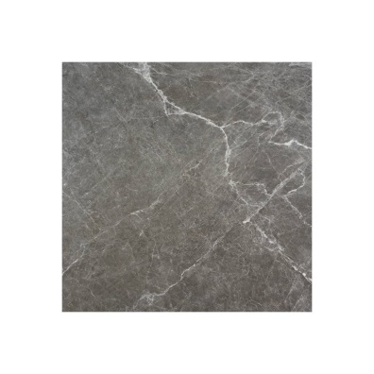
Bendrieji įrengimo nurodymai

Grindys turi būti įrengtos taip, kad jas naudojant ir prižiūrint būtų išvengta nelaimingų atsitikimų (paslydimų, kritimų, susidūrimų ir pan.). Grindų konstrukcija susideda iš grindų pagrindo, tarpsluoksnio, išlyginamojo sluoksnio, hidroizoliacijos, pasluoksnio, dangos. Grindų danga įrengiama ant paruošto pagrindo dangai, pagrindas turi būti švarus, sausas ir lygus. Visi grindų dangos pagrindo nelygumai turi būti išlyginti skiediniu. Pagrindą galima sutvirtinti gruntuojant. Klojant grindis iš polimerinių medžiagų: rulonines, plytelių, besiūles, prieš uždedant gruntą, klijus, mastikas, paviršius turi būti nuvalomas nuo dulkių. Turi būti padarytas viso viršutinio sluoksnio nugruntavimas, nepraleidžiant ant žemiau esančių sluoksnių skiedinių, mastikų, klijų. Grindų pagrindai, paruošiamieji ir išlyginamieji sluoksniai, gali būti įrengiami esant ne žemesnei kaip +5°C aplinkos temperatūrai. Tokia temperatūra turi būti išlaikyta, kol betonas pasieks 50% stiprumo. Jeigu kitaip nenurodyta, pagrindai įrengiami iš B16/20 tipo betono, o paruošiamieji ir išlyginamieji sluoksniai – iš cementinio skiedinio S10 (stiprumas gniuždant). Betoniniai pagrindai gali būti įrengiami vakuumavimo metodu. Paruošiamieji ir išlyginamieji sluoksniai turi būti izoliuoti nuo sienų ir pertvarų hidroizoliacinės medžiagos juostomis. Darbinės šių sluoksnių siūlės turi būti gerai išlygintos. Mažiausias nuolaidaus sluoksnio storis ties kanalais ir trapais ant perdangos – 20mm, ant šilumos ar garso izoliacijos – 40mm. Vamzdžius dengiančio sluoksnio storis turi būti 10-15mm didesnis už vamzdžių diametrą. Klojant išlyginamojo sluoksnio skiedinį, betoninis pagrindas sudrėkinamas ir gruntuojamas cemento pienu. Sluoksnis lyginamas ir tankinamas iki cementinio pieno pasirodymo. Sustingę ruožai periodiškai laistomi, kad geriau kietėtų. Išlyginamieji sluoksniai ant kurių klijuojama hidroizoliacija arba plytelės gruntuojami. Paviršius užtrinamas 2 ar 3 dieną, kai skiedinio stiprumas pasiekia 2,5-3,0 MPa. Drėgnesnėse patalpose (sanitariniai mazgai, valytojo patalpos) reikalinga papildoma apsauga nuo drėgmės. Nuo drėgmės būtina apsaugoti pagrindą, išorines siūles, sanitarinius junginius, vamzdžius, nutekėjimo griovelius. Naudojamos sandarinimui skirtos masės, juostos ir žiedai (rekomenduojama naudoti vieno gamintojo, vienos sistemos siūlomus gaminius, kad išvengti gaminių nesuderinamumų). Išdžiūvus sandarinimo masei, susiformuoja plonas sandarus sluoksnis, pasižymintis puikiu sukibimu su plytelėmis. Šlapioji zona (visas grindų paviršius ir 30 cm aukščio sienos dalis palei grindis, vietos aukščiau kranų bei sanitarinių įrenginių jungimo vietų užsandarinamos privalomai. Rekomenduojama sandarinti grindis ir sienas iki pat lubų. Dušų patalpose, aplink pisuarus, ŽN dušelius privaloma sandarinti grindis ir sienas iki pat lubų. Sienos iš gipso kartono plokščių sandarinamos hidroizoliacine mase, tinkama gipso kartono sienos sandarinti. Sandarinimas pradedamas nuo kampų, tam tikslui naudojami vidiniai ir išoriniai sandarinimo elementai. Kampams sandarinti gali būti naudojamas teptukas arba volelis. Į ištemptą masę „skandinama“ sandarinimo juosta, ant jos tepamas antras masės sluoksnis. Priklijavus visus kampų sandarinimo elementus ir pačią sandarinimo juostą hidroizoliacinė masė paskirstoma ant likusio paviršiaus, kurį reikia izoliuoti. Masė tepama du kartus, pirmasis sluoksnis tepamas voleliu ar teptuku. Aplink vamzdžius klijuojami sienos sandarinimo žiedai (120x120 mm).
Antras sluoksnis tepamas plienine trintuve.
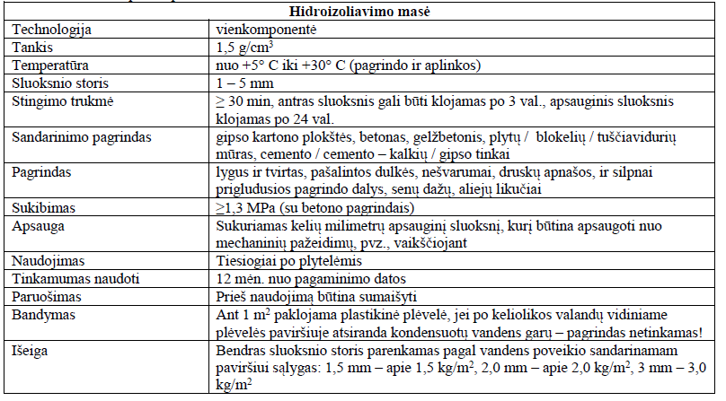

Akmens masės plytelės

Akmens masės plytelių klojimas ant paruošto pagrindo. Drėgnose patalpose (vonios kambariuose, techninėse patalpose) grindys turi būti padengtos teptine hidroizoliacija. Plytelėms klijai ruošiami pagal pateiktas gamintojų instrukcijas. Klijai ant paviršiaus tepami dantyta mentele ne storesniu kaip 5 mm sluoksniu. Klijai savybes išlaiko 10 – 20 min, todėl klojami nedideliais plotais. Tarpai tarp plytelių glaistomi maždaug po 24 val. nuo paklojimo, klijai visiškai išdžiūsta po 3 parų. PASTABA: prieš klijuojant plytelių drėkinti negalima! Tarpams glaistai parenkami pagal patalpų paskirtį. Kol glaistas nesukietėjo, plytelės ir siūlės nuvalomos sausu skudurėliu. Nuokrypų tarp plytelių aukščių negali būti!
Techniniai reikalavimai plytelėmis aptaisytam paviršiui.
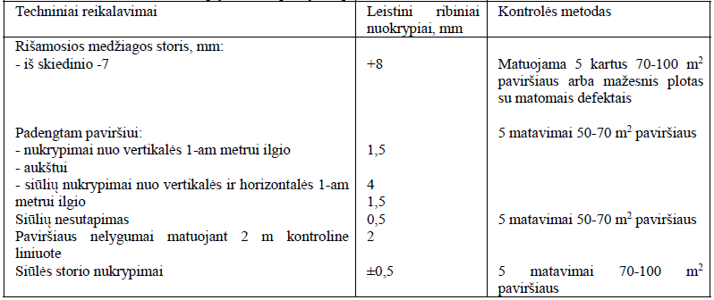

Visi išmatavimai, išskyrus storį, taip pat kraštinių tiesumas, kampų statumas bei plokštumas gali turėti ± 0,2 % max nuokrypas. Vandens sugeriamumas ne daugiau 0,05 %. Turi būti atsparios šilumai, šalčiui ir šviesai neturi matytis paviršiaus pakitimų. Plytelės klojamos ant klijų, skirtų plytelėms klijuoti. Prieš klojant dangą išdėstomi žymekliai, po to dedami klijai. Ant paruošto pagrindo klojamos prieš tai sudrėkintos plytelės. Pastoviai kontroliuojamas siūlių plotis (2,5mm) ir piešinio taisyklingumas (20-30 min. bėgyje nuo paklojimo). Siūlės užpildomos tik per pusę plytelės aukščio ir tik po 24-48 valandų pilnai užtaisomos cementiniu skiediniu S10. Paklojus plytelių paviršius nuvalomas.
Kampams grindų ir grindjuosčių plytelės pjaustomos. Plytelės turi tenkinti LST EN 159, 176, 177,178, 188 reikalavimus. Vandens įgeriamumas <10%, stipris lenkiant  12 MPa, ant paviršiaus neturi atsirasti mikroįtrūkimų jas įkaitinus ir atšaldžius. Plytelių dilumas pagal EN 14411. PEI>3.
Dirbant šaltu metu sienų vidinių paviršių temperatūra turi būti ne žemesnė kaip 8 0C, mastikų ir klijų – nežemesnė kaip 15 0C. Patalpose 2 paras prieš pradedant darbus turi būti palaikoma 10 0C temperatūra. Santykinis drėgnumas turi būti ne didesnis kaip 70%.

Akmens masės plytelių dangos įrengimas

Prieš pradedant klijuoti apdailines plyteles pagrindas turi būti visiškai paruoštas – turi būti lygus, stiprus ir švarus. Nelygumai išlyginami skiediniu, norint padidinti lipnumą, pagrindą galima sutvirtinti, gruntuojant skystais klijais.
Plytelių klijavimo sistemos elementai turi būti suderinami tarpusavyje, rekomenduojama vieno gamintojo. Akmens plytelių klojamas ant paruošto pagrindo. Drėgnose patalpose (vonios kambariuose, virtuvės zonose) grindys turi būti padengtos teptine hidroizoliacija. Plytelėms klijai ruošiami pagal pateiktas gamintojų instrukcijas. Klijai ant paviršiaus tepami dantyta mentele ne storesniu kaip 5 mm sluoksniu. Klijai savybes išlaiko 10 – 20 min, todėl klojami nedideliais plotais. Klijai laikomi ir sandėliuojami sausai, gamintojo įpakavimuose. Plytelių klijavimui naudoti dvigubo klijų sluoksnio dengimo metodą. Patalpose tarpai tarp plytelių turi būti 2 – 6 mm. Suklojus plyteles, siūlės užglaistomos klijų gamintojų rekomenduotais glaistais. Tarpai tarp plytelių glaistomi maždaug po 24 val. nuo paklojimo, klijai visiškai išdžiūsta po 3 parų. PASTABA: prieš klijuojant plytelių drėkinti negalima! Klijuojant plyteles privaloma vadovautis klijų gamintojo instrukcijomis. Tarpams glaistai parenkami pagal patalpų paskirtį. Kol glaistas nesukietėjo, plytelės ir siūlės nuvalomos sausu skudurėliu. Nuokrypų tarp plytelių aukščių negali būti!

Gipso kartono pertvarų montavimas

Vidaus pertvaros įrengiamos karkasinės iš gipso kartono. Pertvarų karkasas įrengiamas iš profilių, kurio plotis 75 mm. Karkasas užpildomas 75 mm storio garso izoliacijos (mineralinės vatos). Karkasas iš abiejų pusių aptaisomas po 2 sluoksnius gipso kartono plokščių, kurių storis 12,5 mm.
Drėgnose patalpose, virtuvės zonose sienos įrengiamos iš 2 sluoksnių GKBI plokščių, pagal tiekėjo pateiktas montavimo schemas, rekomendacijas. Profiliai turi būti pagaminti šalto formavimo būdu iš nuo korozijos apsaugotų plieno lakštų, kurių nominalusis storis 0,6 mm. Profiliai turi atitikti garso izoliacinių sistemų konstrukciniams elementams keliamus reikalavimus, patvirtintus bandymais nepriklausomose sertifikuotose laboratorijose. Kai pertvara reikalinga tik siekiant vizualiai atskirti patalpas, nėra ypatingų reikalavimų.

Reikalavimai durims

Galimi durų staktos tvirtinimo būdai:
Naudojant specialias tvirtinimo plokštes:
Naudojant inkaravimo varžtus:
Durų blokas turi būti patikimai įtvirtintas į angokraščius, o tarpai patikimai užsandarinti. Montuojama durų varčia turi būti nemažesnio nei 900mm pločio. Patalpose montuojamos durys tu būti be slenksčių. Numatomos MDF tipo durys, atsparios drėgmei.

Atliekamas galutinis varstymo mechanizmo reguliavimas – nustačius, kad varstymo mechanizmas veikia sunkiai arba užstringa, patikrinti ar nėra staktos deformacijų. Esant staktos deformacijoms, pašalinti deformacijų priežastį arba atlikti pakartotiną gaminio montavimą.

Sumontuojami angokraščių apvadai – apvadai prie staktos gali būti klijuojami arba tvirtinami specialiais laikikliais. Apvadus rekomenduotina naudoti abiejuose staktos pusėse tiek išorėje tiek viduje. Gali būti naudojami įvairaus skerspjūvio apvadai. Rekomenduotina gaminio išorėje naudoti apvadus turinčius oro kameras.
Visi paviršiai nuvalomi. Leistini montavimo nuokrypiai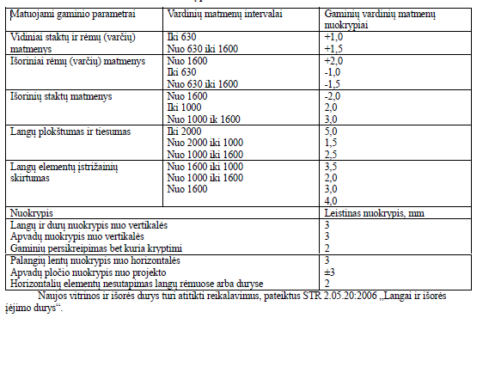
Reikalavimai sienų apdailos darbams

Keraminės sienų plytelės

Naudojamos keraminės glazūruotos plytelės, storis 6-8 mm. Keraminių plytelių tipą derinti su Užsakovu. Plytelės klijuojamos per visą sienos aukštį iki lubų. Patalpų sienos klojamos dviejų tos pačios kolekcijos plytelių spalvų deriniu. Plytelių formatas: 300x900mm arba 600x1200mm. Pagrindas turi būti sausas, švarus ir lygus, padengtas kur galima drėgmė (ties sanitariniais prietaisais, dušinėse) hidroizoliacija nuo grindų iki lubų. Plytelės turi būti laikomos jų originaliame įpakavime virš žemės. Visos plytelės turi būti uždengtos. Viduje dedamos plytelės turi būti aukščiausios rūšies, be suapvalintų briaunų. Plytelės klojamos pagal gamintojo rekomendacijas. Kiekvienai klijuojamai plytelei turi būti patikrintas lygumas, matmenys, kampai ir ar jos išmatavimai yra tokie patys, kaip ir prieš tai suklijuotų. Bet kokia plytelė, kuri neišpildo nors vieno reikalavimo, turi būti pašalinta. Plytelės turi būti priklijuotos prie sienos kaip galima arčiau. Kiekviena plytelė turi būti klijuojama atskirai, pritaikant prie anksčiau priklijuotų.
Atstumas tarp plytelių negali būti mažesnis kaip 1 mm ir didesnis kaip 2 mm. Atstumai turi būti vienodi per visą plytelėmis išklotą plotą tiek vertikaliai, tiek horizontaliai, tam pasiekti naudojami plastikiniai kryželiai. Patikrinus užbaigtos sienos lygumą, skirtumas tarp lygio ir plytelėmis suformuoto lygio, negali viršyti 1 mm per 1m. Klijai paruošiami pagal gamintojo nurodymus. Sienų, vidinių paviršių temperatūra turi būti ne mažiau +8 °C. Mastikų ir klijų temperatūra turi būti ne mažiau +15 °C. Patalpose 2 paras prieš pradedant darbus turi būti palaikoma +10 °C temperatūra. Santykinis drėgnumas ne didesnis kaip 70 %. Plyteles drėkinti prieš klijavimą draudžiama! Priklijuotą plytelę galima koreguoti ~ 10 min. Siūles galima glaistyti praėjus ne mažiau kaip 24 val. Keraminė danga visiškai sukietėja po 3 dienų. Spalva ir raštas derinamas su Užsakovu.

Esamų tinkuotų- mūrinių sienų remontas
Plyšių užtaisymui ir sienų išlyginimui naudoti cementinį-kalkinį tinką arba sertifikuotus tinko mišinius. Cementinis-kalkinis tinkas turi būti skirtas vidaus ir išorės paviršiams (pvz., mūro, betono) tinkuoti bei lyginti, naudojant nepertraukiamo veikimo maišykles, tinkavimo mašinas arba rankiniu būdu. Netinkamas tinkuoti ant termoizoliacinių medžiagų.
Pagrindo paruošimas.
Paviršius turi būti tvirtas, švarus ir neįšalęs. Ant jo neturi būti dulkių, kalkių, dažų, riebalų ir kitų sukibimą mažinančių nešvarumų likučių. Pagrindas gali būti sausas arba drėgnas, bet nešlapias. Stipriai drėgmę įgeriančius paviršius rekomenduojama gruntuoti giliai įsigeriančiu gruntu, skiedžiant santykiu 1:3 su švariu vandeniu. Pastato viduje labai lygius, tankius ir glotnius, mažai įgeriančius pagrindus (pvz., monolitinis betonas, kiti betoniniai elementai – sąramos ir t.t) būtina gruntuoti kontaktiniu gruntu. Seno tinko ir mūro paviršių būtina nuplauti aukšto slėgio vandens srove.

Anksčiau dažytos perdažomos sienos
Nuo senų dažų nuvalytas paviršius gruntuojamas, tinkuojamas, dar kartą gruntuojamas, glaistomas, svidinamas, nuvalomos dulkės, gruntuojamas ir dažomas nurodytais dažais 2 kartus. Gipso kartono paviršiai gruntuojami, glaistomi ir dažomi 2 kartus. Visi paviršiai turi būti ruošiami pagal apdailinės medžiagos gamintojo nurodymus.

Vidaus glaistas

Gaminant ir naudojant glaistą turi būti laikomasi darbų saugos taisyklių. Glaistas turi būti naudojamas pagal gamintojo instrukciją. Glaistomi paviršiai turi būti sausi, nedulkėti, be riebalų dėmių ir statybinio skiedinio likučių, neturi reaguoti su glaisto komponentais, neturi tepti. Tepantys paviršiais parą prieš glaistymą gruntuojami. Antrą kartą glaistyti galima, tik visiškai išdžiūvus ankstesniam sluoksniui. Gamintojas turi garantuoti, kad glaistų kokybė atitiks LST 1519:2011 standarto reikalavimus, jei vartotojas laikysis gabenimo ir laikymo taisyklių. Gaminant ir naudojant glaistą turi būti laikomasi darbų saugos taisyklių. Išorės sienų apdailai turi būti naudojamas akrilinis glaistas (AD), pagamintas akrilinės dispersijos pagrindu ir turintis plastifikatorių. Pagal išvaizdą glaistas turi būti vienalytis, be varškėjimo požymių ir mechaninių priemaišų. Glaisto spalva gali būti nuo baltos iki rusvai gelsvos, kartais pilkšvos spalvos. Glaistas turi būti smulkus. Likutis ant sieto Nr. 020 turi būti ne daugiau kaip 1 %. Glaisto, naudojamo pirminiam betono ir tinkuotųjų paviršių glaistymui, likutis ant sieto Nr. 020 neturi viršyti 30 %, o ant sieto Nr. 0,315 – ne daugiau kaip 5 %. Glaistas neturi susitraukti. Džiūvant (0,3 - 0,5) mm storio glaisto sluoksnyje neturi atsirasti įtrūkimų. Glaistas neturi temptis ir velti glaistyklės, gerai turi lipti prie gruntuoto paviršiaus. Nuglaistytas išdžiūvęs paviršius šiek tiek patrynus neturi teptis. Glaistas, skirtas išorinei apdailai, turi būti atsparus statiniam vandens poveikiui. Išlaikius vandenyje 24 h, glaistytame paviršiuje neturi atsirasti matomų defektų (pūslių, įtrūkių ir pan.). Glaistas, skirtas išorinei apdailai, turi būti atsparus šalčiui. Po 25 šaldymo ciklų glaistytame paviršiuje neturi atsirasti matomų defektų (glaisto sluoksnis neturi atsilupti nuo pagrindo, neturi atsirasti įtrūkių ir pan.). Glaistas, skirtas išorinei apdailai, sukibimo su glaistomu paviršiumi stipris turi būti ne mažesnis kaip:
0,1 N/ mm2 - po 24 h;
0,2 N/ mm2 - po 48 h.
Glaisto kokybė turi būti tikrinama priimamaisiais ir periodiniais bandymais. Priimamieji bandymai (išvaizda, slankumas, sausųjų medžiagų kiekis, pakavimas, ženklinimas ir kt.) atliekami kiekvienai glaisto partijai, o periodiniai ( džiūvimo laikas, smulkumas, susitraukimas, atsparumas statinio vandens poveikiui ir kt.) ne rečiau kaip vieną kartą per ketvirtį, atsparumas šalčiau – ne rečiau kaip vieną kartą per pusmetį.
3. Dažymas padidinto atsparumo akriliniais dažai
Dažai turi būti skirti vidaus patalpoms. Įrengiant patalpas, jas numatoma dažyti dažais, kurie yra struktūriški, nenusitrinantys (pagal DIN 53 778), gerai valomi, atsparūs vandeninėms dezinfekavimo ir buitinėms valymo priemonėms mechaniniam poveikiui, taip pat atspindinčius šviesą.
Darbų vykdymas
Remontuojamų patalpų apdailai naudojami atsparūs plovimui, matiniai akriliniai dažai:
• Dažų paskirtis – vidaus darbai (sienų ir lubų dažymas);
• Dažų rišiklis – Akrilinis;
• Skiediklis – vanduo;
• Tankis ≥ 1,37 g/cm3;
• Blizgumas – visiškai matiniai (blizgumo laipsnis 4);
• Atsparumas drėgnam trynimui > 5000 ciklų, 7 d. (DIN 53778), 4,07 μm, 200 ciklų, 28 d., klasė E1 (ISO
11998/EN13300);
• Dengiamumas – 170-230 g/m2;
• Pralaidumas garui – 0,5;
• Dažai atsparūs drėgmei, pelėsiui, grybeliui.
Atsparumas plovimui: Labai geras, atsparūs stiprioms valymo ir dezinfekavimo priemonėms, užtikrintas atsparumas.
Atsparumas chemikalams: Atsparūs skiediklių (vaitspirito, denatūrato) poveikiui. Džiūvimo trukmė: kai oro temperatūra +20° C ir santykinis oro drėgnumas 65%, paviršius išdžiūsta ir galima dažyti po 4-6 val. Visiškai sausas ir pakeliantis apkrovą būna po 3 dienų. Kai temperatūra žemesnė ir oro drėgnumas didesnis, džiūvimo trukmė ilgesnė. Blizgesio laipsnis: šilko matiniai pagal DIN 53 778. Dengimo būdas: teptuku, voleliu arba purkšti beoriais purkštuvais. Nerekomenduojami dažyti šviežio tinko. Būtina atlikti visus reikalingus paviršiaus paruošimo darbus. Visada atsižvelgti į dažų gamintojo rekomendacijas ir laikytis jų nurodymų. Būtina laikytis pagrindinių dažų naudojimo taisyklių: nedažyti ant nešvaraus ar neparuošto paviršiaus ir t.t.
Paviršiaus paruošimas
Nuo nedažytų tinkuotų paviršių vieliniu šepečiu reikia nuvalyti teršalus, svetimkūnius, druskas, birias medžiagas. Nuo anksčiau dažytų paviršių pašalinti nusilupančius dažų sluoksnius. Kalkes būtina nuvalyti visiškai. Sienų įtrūkimai ir nelygumai užglaistomi glaistu.
Sienų dažymas padidinto atsparumo akriliniais dažais
Patalpos dažomos akriliniais plovimui ir trinčiai atspariais dažais ant tinkamai paruošto paviršiaus. Dažyti galima tik patalpoje esant ne mažesnei kaip +5° C temperatūrai ant švaraus, sauso paviršiaus, esant 80 % oro drėgnumui.
Tikslesnius reikalavimus dažymo ir dažų laikymo sąlygoms pateikia pasirinktų dažų gamintojas.
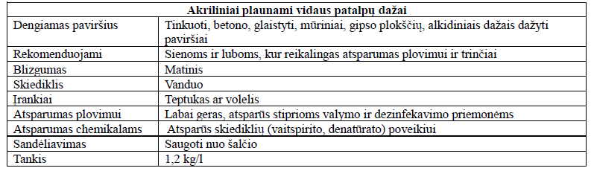
Prieš dažant paviršių reikia nugruntuoti. Gruntas pasirenkamas pagal dažus, kuriais bus dažoma. Grunto rūšis nurodoma dažų gamintojo instrukcijoje. Gruntuojama teptuku, voleliu ar elektriniu dažymo aparatu. Pirma bandoma mažame plote. Gruntą reikia dengti vienu sluoksniu. Po 16-24 valandų nugruntuotą paviršių galima dažyti. Prieš dažymą dažus reikia gerai išmaišyti. Dažant volelį reikia visą mirkyti dažuose, jų perteklių nuvalyti į groteles. Volelį reikia vesti įstrižai iš viršaus žemyn. Paviršių reikia dengti dviem sluoksniais. Tarp dažymų daroma pertrauka. Jos trukmė nuo 4 iki 12 valandų, atsižvelgiant į dažų rūšį ir oro sąlygas. Nuo metalinių paviršių rūdys ir purvas nuvalomi metaliniais grandikliais ir šepečiais. Rūdys pašalinamos cheminiu rūdžių valikliu, po to paviršius nuplaunamas ir išdžiovinamas. Nuo naujų galvanizuotų paviršių, kurie bus dažomi, turi būti kruopščiai tirpikliu pašalintos tepalų dėmės ir dulkės. Vadovautis konkretaus gamintojo dažymo darbų technologija ir rekomendacijomis. Spalvą derinti su Užsakovu.

Reikalavimai įrangai

Unitazas įrengiamas paaukštintas, pritaikytas žmonėms su negalia. Sėdynės aukštis 48 cm. Prie unitazo turi būti įrengiami ranktūriai: atlekiamas nuo sienos netrumpesnis nei 800mm arba turi išsikišti už unitazo nuo 100mm iki 250mm, ir lenktas ant sienos 600 ilgio arba su Užsakovu suderintu kitu ilgiu. Ranktūriai turi būti sumontuoti 200mm ar 300 mm aukštyje nuo unitazo sėdynės. Ranktūrių diametras nuo 35 iki 50mm.

Praustuvas įrengiamas nuo 400 iki 600mm pločio ir 750-850 aukštyje pagal faktines aplinkybes.
Praustuvo maišytuvas įrengiamas su bidė dušeliu.
Dušo vieta negali būti mažesnė kaip 900x1300mm, įrengiamas dušo trapas negali būti linijinis, taip pat montuojamas per vidurį dušo vietos, kad užtikrinti dušo kėdės stabilumą.
Įrengiami ranktūriai dušo vietoje turi būti nuo 800mm iki 1000mm ilgio ir nuo 800mm iki 1100mm aukštyje.
Dušo maišytuvas montuojamas nuo 900mm iki 1100mm aukštyje atitraukiant nuo sienos min. 600 mm.

Ventiliatorius įrengimas į esamą ventiliacijos šachtą, pajungiant nuo atskiro jungiklio. Oro srautas nemažesnis kaip 120m3/h.

Rankšluosčių džiovintuvas įrengiamas kilpinis, pagamintas iš žalvario arba nerūdijančio plieno, kuris neturi suvirinimo siūlių.

Reikalavimai elektros instaliacijai

Turi būti atlikti visi elektros įrangos instaliavimui bei elektros paslaugų tiekimui būtini ir reikalingi statybiniai darbai.
Tarpus tarp kabelių ir/ar vamzdžių (lovių ir pan.) perėjose per priešgaisrines užtvaras užsandarinti priešgaisrinėmis sandarinimo priemonių sistemomis nesumažinant kertamos užtvaros atsparumo ugniai.
Ant tos pačios sienos arba lubų montuojama elektros, mechaninė ar kita įranga turi būti sumontuota tvarkingai ir netrukdyti viena kitai.
Magistraliniai ir skirstomieji vidaus tinklai atliekami variniais kabeliais su PVC ir XLPE izoliacija paklojant juos uždarai kabelių kanale. Visi grupiniai vidaus tinklai atliekami A kategorijos variniais kabeliais su savaime gęstančia (nepalaikančia degimo) izoliacija.
Elektros energija tiekiama iš esamo įvado bute.

APŠVIETIMO SISTEMOS

Į apšvietimo prietaisų ir tinklų instaliavimą turi būti įskaitomi visi reikiami su tuo susijusieji darbai ir medžiagos, kad užtikrinti reikiamą apšviestumą, normalų ir saugų darbą, reikalingą instaliavimui. Apšviestumas turi atitikti naujausius interjero apšvietimo įrangos reikalavimus.
Šviestuvai turi būti parenkami atsižvelgiant į patalpų paskirtį ir jų aplinką. Patalpų elektros apšvietimo galia paskaičiuota, naudojantis šviestuvus tiekiančių firmų skaičiavimo programomis.
Patalpose naudojami tik šviestuvai su LED lempomis. Parinkti šviestuvai turi tenkinti minimalius techninius reikalavimus:
- efektyvumas ne mažesnis nei 75 lm/W;
- įsijungimas turi vykti be mirgėjimo ir uždelsimo;
- skleidžiamos šviesos spalva 4000K.
- ne mažesnė nei 2 metų garantija.
Numatomos apšvietos vertės:
- WC – nemažiau 200lx;
Visi darbai, kurie gali būti pagrįstai laikomi būtinais elektrotechnikos instaliavimo darbų užbaigimui ir tinkamam sistemos eksploatavimui, turi būti privalomai atlikti.

Šviestuvai, visa reikalinga instaliavimui įranga, lempos ir medžiagos turi atitikti tarptautiniams standartams ir turi būti sertifikuoti Lietuvoje. Apšviestumas yra vienas pagrindinių faktorių, į kuriuos reikia atsižvelgti įrengiant apšvietimą. Taip pat reikia atsižvelgti į tai, koks apšviestumo paskirstymas patalpoje, kokia paviršiaus daiktų spalva, medžiagų atspindėjimo savybės ir trukdančių atspindžių apribojimai. Apšvietimas gali būti geras tik tada, kai jis sukuria malonią ir jaukią atmosferą. Apšvietimas turi įtakos tiek darbo našumui ir saugumui, tiek sveikatai bei gerai žmonių savijautai. Apšviestumas turi atitikti naujausius interjero apšvietimo įrangos reikalavimus, būti ne žemiau, negu nustatyta Lietuvos normose. Apšvietimo priemonės turi būti sumontuotos taip, kad užtikrintų apšviestumo lygį pakankamą geroms darbo sąlygoms ir saugumui užtikrinti. Patalpų apšviestumas turi būti įrengtas pagal šioms patalpoms keliamus reikalavimus. Šviestuvų apsaugos klasė turi atitikti patalpų charakteristikas. Šviestuvai turi būti gamykliniai, tinkami montavimui numatytose vietose. Turi būti galimybė lengvai aptarnauti šviestuvus ir keisti lempas.

JUNGIKLIAI, PERJUNGIKLIAI

Vienpoliai/dvipoliai vieno/dviejų klavišų jungiklis, skirtas el. apšvietimo valdymui. Potinkinio montažo, 250V, 50Hz įtampai, In=10A. Apsaugos indeksas IP20/IP44. Klavišai įspaudžiami, laidai priveržiami, baltos spalvos.

KIŠTUKINIS LIZDAS

Kištukinis lizdas su įžeminimo kontaktu, potinkiniam montavimui, 250V, 50Hz įtampai, In=16A. Apsaugos indeksas IP20 ar IP44. Baltos spalvos.

